Hommage aux Groupes Lourds
Après une longue formation en Angleterre, les groupes de bombardement lourd II/23 «Guyenne» et I/25 «Tunisie», renommés à cette occasion Squadron 346 et 347, ont stationné sur la base de la Royal Air Force (RAF) à Elvington, entre les mois de juin 1944 et octobre 1945.
Ces escadrons de bombardement français de la Seconde Guerre mondiale s’illustrèrent dans les missions de destruction de l’appareil industriel allemand. Ils payèrent un lourd tribut ; 21 avions furent abattus et 216 aviateurs tués, l’équivalent d’un sur deux. Au total, ce sont environ 2500 aviateurs Français, personnel navigant et personnel au sol qui assurèrent ces périlleuses missions.
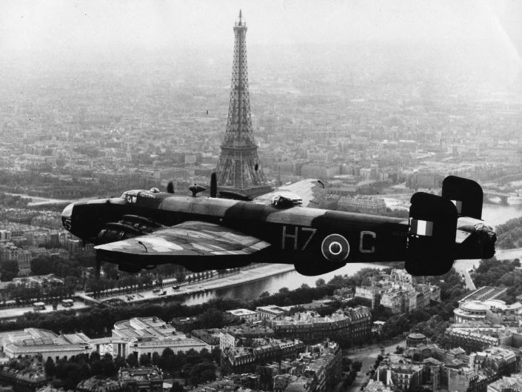
Un Halifax au défilé aérien du 14 juillet 1945 (Collection Michel Umbrecht)
Nos écoles, dont la mission première était l’aide aux familles des aviateurs, accueillirent de nombreux enfants des membres des Groupes Lourds. Les filles à la Maison des Ailes à Echouboulains, les garçons à l’Ecole des Pupilles de l’Air à Grenoble. De plus, des générations de pipins bénéficièrent des cours de Mathématiques de Mr PONCET et de Mr DELRIEU, professeur de français, anciens du groupe Guyenne, qui firent après la guerre leur carrière d’enseignants à l’EPA.
Fidèles à la tradition qui lie de nombreuses familles à l’armée de l’air beaucoup de leurs descendants ont été élèves des classes préparatoires puis à l’Ecole de l’Air qui leur a donné les moyens de faire, eux aussi, une brillante carrière.
L’Association des Anciens et Amis des Groupes lourds (AAAGL) utilise le support d’un site internet très complet, œuvre de Philippe DUCASTELLE descendant d’un mitrailleur du groupe Tunisie. Sur ce site, http://halifax346et347.canalblog.com/ chacun pourra se rendre compte de la volonté de garder vivant le souvenir de ceux qui furent les acteurs de cette épopée.
Parce que beaucoup d’anciennes et d’anciens élèves ont été directement concernés à travers leur vie familiale par cette épisode glorieux, l’ AEPA et le commandement de l’EPA ont décidé de commémorer la mémoire de tous ceux qui ont participé à cette phase décisive de la seconde guerre mondiale en apposant une plaque commémorative dans le hall d’entrée du bâtiment des classes préparatoires aux Grandes Ecoles.
Nous sommes activement soutenus dans cette action par l’Association des Anciens et Amis des Groupes Lourds.
Mi-avril 2015, nous en sommes à la prise de décisions concernant la forme à donner à cette commémoration qui serait probablement une cérémonie à l’EPA ou les membres des familles concernées pourront participer en septembre ou octobre prochain. Le financement de la plaque commémorative (coût environ 3500€) sera assuré en partie par l’AEPA, avec une aide substantielle de l’AAAGL complétés par la participation volontaire des familles intéressées et de tous ceux qui voudront nous rejoindre. Pour toute question relative aux dons J.L. CHEMIN se tient à votre disposition à l’adresse internet : jeanlouis.chemin@wanadoo.fr

